Выполнил: Аншуков Дмитрий Валентинович, 191 группа.

**Отчет по практической работе № 14**

**«Проектирование интерфейса пользователя»**

**Цель урока:** выполнение прототипирования интерфейса.

**Задание для выполнения:**

1. Цель прототипирования интерфейса: дать заказчику и конечным пользователям понимание внешнего интерфейса. Прототипирование желательно выполнять одновременно с уточнением требований, как один из дополнительных способ извлечения требований. Прототипирование интерфейса выполняется на основе составленного User Story Mapping, технического задания или сценариев использования. Результат прототипирования интерфейса может повлиять на детализацию требований.

В отчёте приведите иллюстрации – прототипы экранов (страниц) пользовательского интерфейса с поясняющими комментариями.

Замечание: При разработке прототипа пользовательского интерфейса можно использовать любые доступные средства визуализации и подходы к наглядному представлению прототипа в статике и в динамике. Технологические средства прототипирования могут существенно отличаться от технологий разработки, которые впоследствии будут использоваться при реализации решения.

1. **Оформить отчет и предоставить его на веб-платформу** (файлом или ссылкой на репозиторий GitHub, с загруженным отчетом).

**Ход работы:**

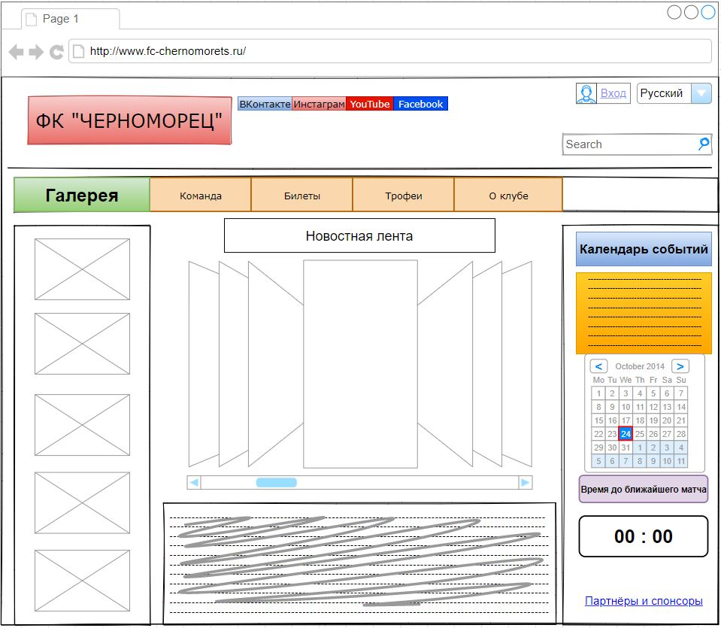

**Рис.** Главная страница сайта ФК «ЧЕРНОМОРЕЦ»

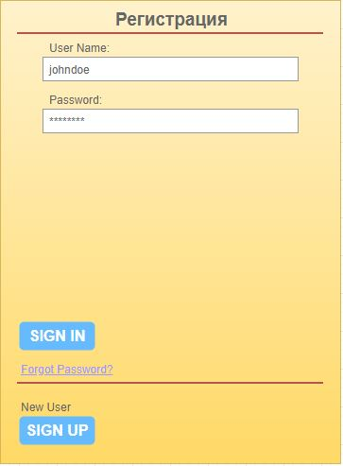

**Рис.** Окно регистрации пользователя

[Репозиторий на GitHub](https://github.com/DmitryAnshukov/PracticaRTK191)

**Выводы:** в ходе выполнения данной практической работы я выполнил прототипирование интерфейса.